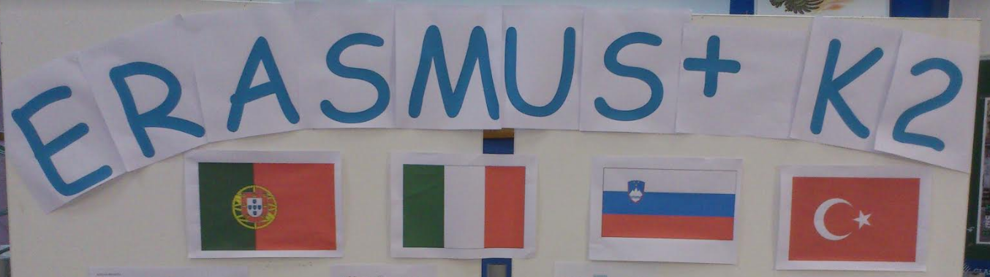
TURČIJA
SLOVENIJA
ITALIJA
ŠPANIJA

SODELUJOČE DRŽAVE V PROJEKTU Z NASLOVOM

I’M COLLABORATING WITH ICT FOR MY SCHOOL

ERASMUS+ KOTIČEK V ŠOLSKI AVLI
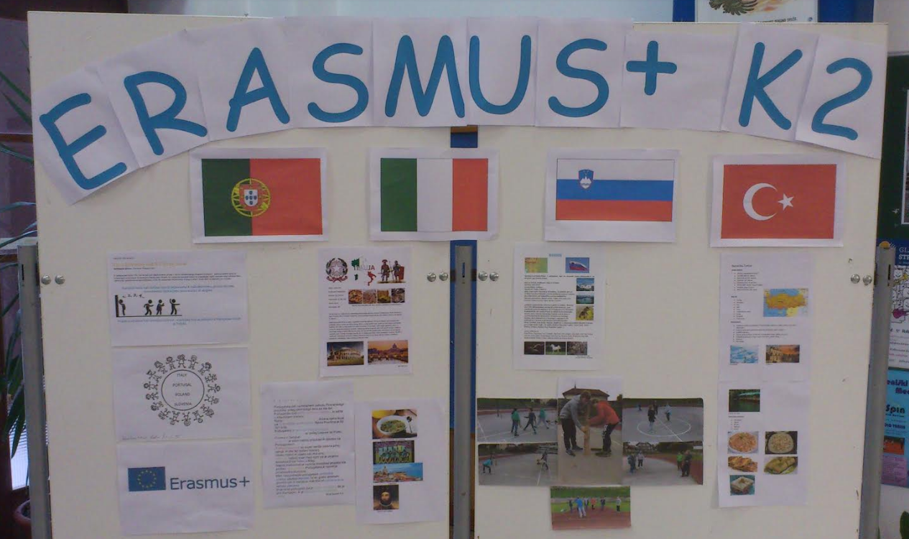

UČENCI SO RAZISKOVALI SODELUJOČE DRŽAVE IN NAPISALI
KAJ SO NJIHOVE GLAVNE ZNAČILNOSTI

OSNOVNE INFORMACIJE IN NAPOTKI UČENCEM
ZA IZDELAVO LOGOTIPA NAŠEGA PROJEKTA

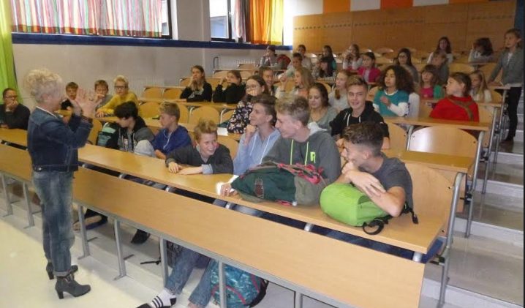 | 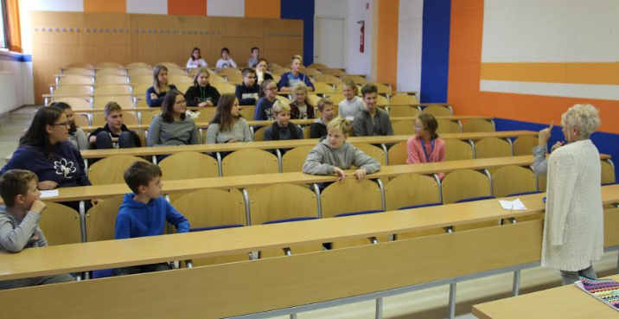

NAŠI UČENCI, KI RADI RIŠEJO, SO IZDELALI PRVE LOGOTIPE ZA NAŠ PROJEKT
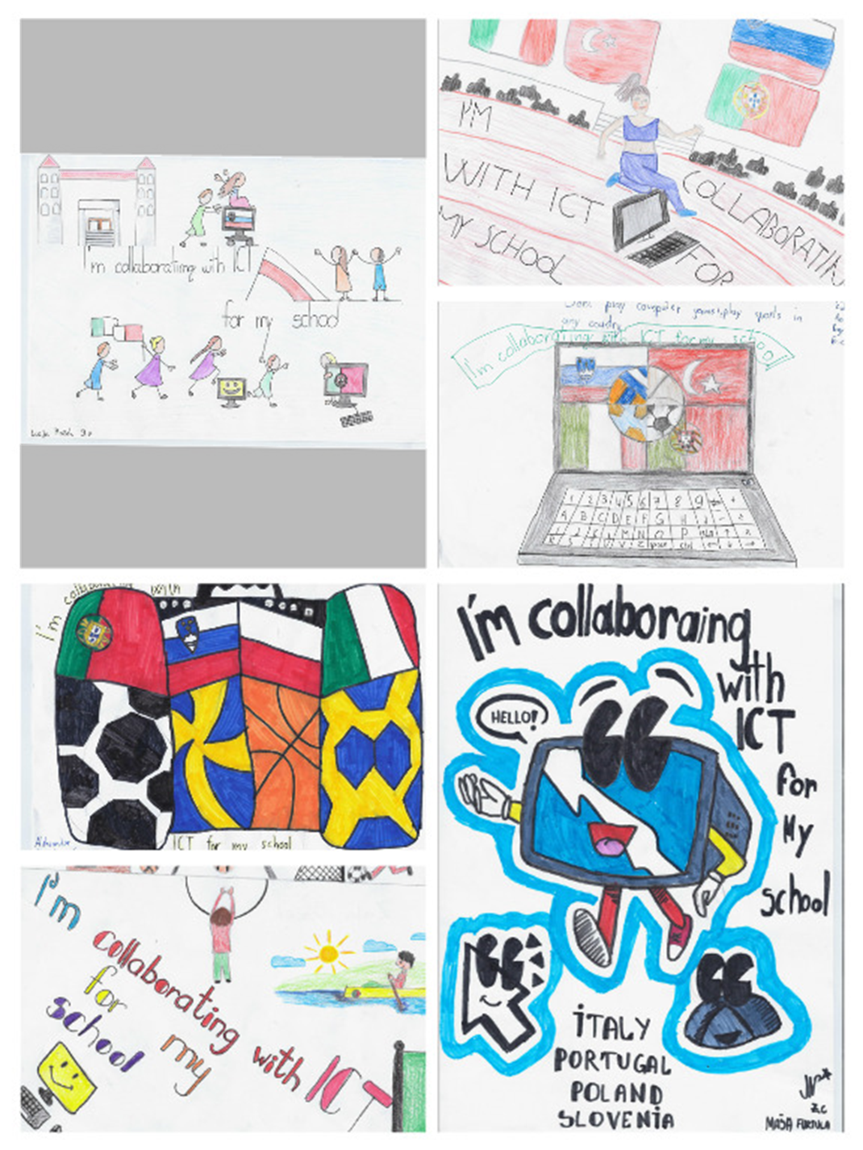
OSTALE IZDELKE SI LAHKO OGLEDATE NA ŠOLSKI SPLETNI STRANI

LIKOVNA UČITELJICA MAJA IN NJENI UČENCI
USTVARJAJO LOGOTIPE ZA NAŠ PROJEKT

